臺中市立中港高中107學年度第1學期
教育部高中優質化子計畫B-1「On-Line教師增能」計畫
智慧時代的行動創新教學講座研習暨活動成果
執行單位 | 臺中市立中港高中
活動/研習名稱 | 智慧時代的行動創新教學講座/掌中智慧
活動/研習日期 | 107年9月28日 時間12：00 至 14：00
活動/研習地點 | 中港高中圖書館一樓閱覽室
活動/研習講師 | 逢甲大學 陳冠宏教授
參與對象 | OnLine行動教師專業學習社群
參與人數 | 實際參與人數：29人
實  施  成  果 | 活動及研習紀錄：  12：00至13：30  - 逢甲大學陳冠宏教授主講：  - 所謂人工智慧。  - 機器人須遵守準則  - 識別軟體介紹  - 電腦視覺  - 圖形識別發展和識別率  - 人工智慧之類神經與圖形識別之關係  - 圖形識別的應用  13：30至14：00  - 社群夥伴分享行動學習課程的實作與研發相關經驗：  - 尊信師分享人工智慧目前的應用。  - 佩君師分享目前學生如何面對未來的升學在人工智慧發展下。
辦理活動照片
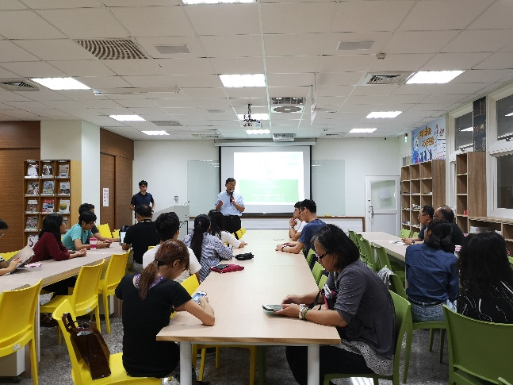 |  | 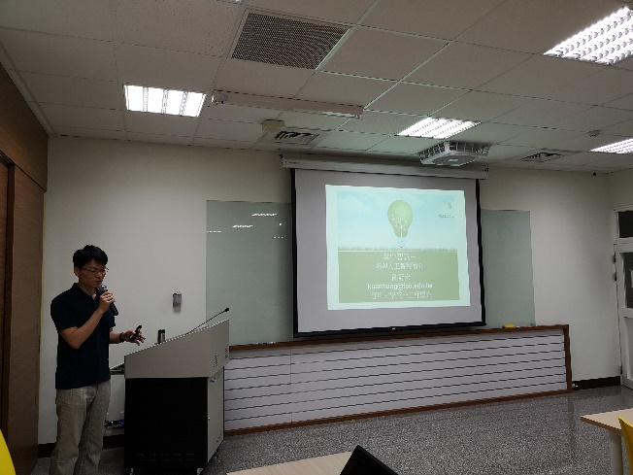
校長開場 |  | 講師陳冠宏教授
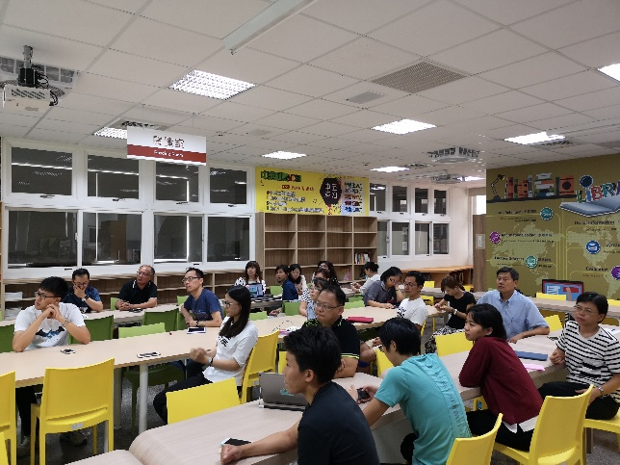 |  | 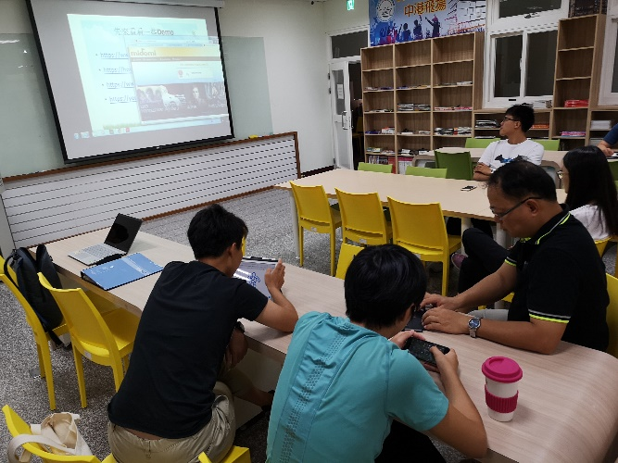
社群教師認真聽講 |  | 孟純師與尊信師互相分享
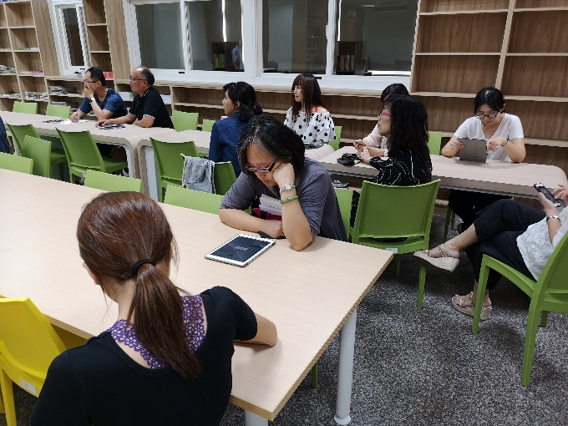 |  | 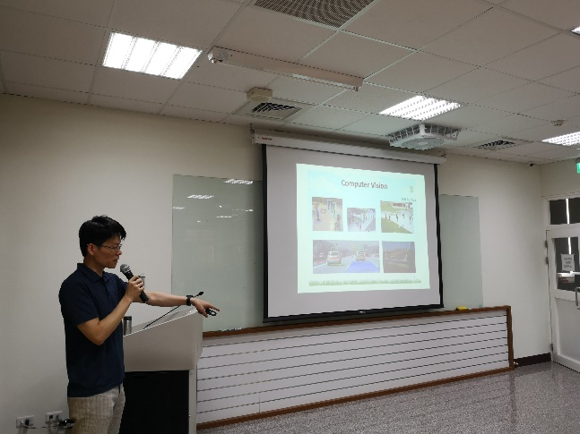
佩君師與旻靜師互相分享 |  | 講師講解電腦視覺

